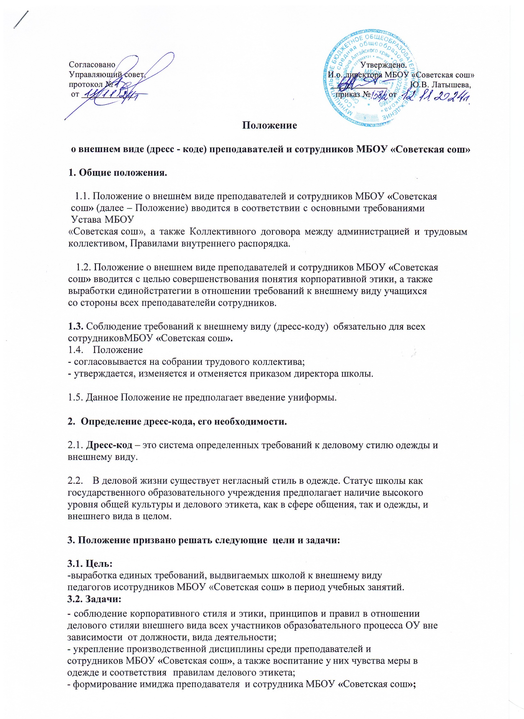

Общие положения.

  - Положение о внешнем виде преподавателей и сотрудников МБОУ «Советская сош» (далее – Положение) вводится в соответствии с основными требованиями Устава МБОУ
«Советская сош», а также Коллективного договора между администрацией и трудовым
коллективом, Правилами внутреннего распорядка.

  - Положение о внешнем виде преподавателей и сотрудников МБОУ «Советская сош» вводится с целью совершенствования понятия корпоративной этики, а также выработки единой стратегии в отношении требований к внешнему виду учащихся со стороны всех преподавателей и сотрудников.

  - Соблюдение требований к внешнему виде (дресс-коду) обязательно для всех сотрудников МБОУ «Советская сош».
  - Положение
- согласовывается на собрании трудового коллектива;
- утверждается, изменяется и отменяется приказом директора школы.

  - Данное Положение не предполагает введение униформы.

Определение дресс-кода, его необходимости.

  - Дресс-код – это система определенных требований к деловому стилю одежды и внешнему виду.

  - В деловой жизни существует негласный стиль в одежде. Статус школы как государственного образовательного учреждения предполагает наличие высокого уровня общей культуры и делового этикета, как в сфере общения, так и одежды и внешнего вида в целом.

Положение призвано решать следующие цели и задачи:

  - Цель:
-выработка единых требований, выдвигаемых школой к внешнему виду педагогов и сотрудников МБОУ «Советская сош» в период учебных занятий.

Задачи:
- соблюдение корпоративного стиля и этики, принципов и правил в отношении делового стиля и внешнего вида всех участников образовательного процесса ОУ вне зависимости от должности, вида деятельности;
- укрепление производственной дисциплины среди преподавателей и сотрудников МБОУ «Советская сош», а также воспитание у них чувства меры в одежде и соответствия правилам делового этикета;
- формирование имиджа преподавателя и сотрудника МБОУ «Советская сош»;
- создание условий для формирования культуры и эстетики внешнего вида преподавателей и сотрудников школы;
- противодействие субкультурам, «популярной» и «уличной» культуре в деловой среде школы;
- становление профессиональной культуры поведения и взаимодействия учащихся с преподавателями и сотрудниками ОУ.

Требования дресс-кода.
  - Внешний вид субъектов образовательного процесса определяют: одежда и ее состояние, обувь и ее состояние, прическа, макияж, украшения, а также их гармоничное сочетание. Внешний вид работников МБОУ «Советская сош» должен соответствовать деловой атмосфере организации, общепринятым в деловом мире нормам и правилам.
Преподавателям и сотрудникам школы рекомендуется одеваться в соответствии с деловым стилем одежды специалиста, профессионала.

  - Основные правила, формирующие внешний вид:
- деловой стиль в одежде означает строгий подтянутый вид, аккуратность;
- умеренность в подборе цветовых решений одежды, обуви, аксессуаров;
- стильность (гармоничное сочетание всех составляющих одежды, обуви и аксессуаров);
- корпоративность, то есть присутствие элементов стиля делового человека.

  - Одежда преподавателя, сотрудника должна соответствовать сезону, характеру учебного занятия и рабочей ситуации.

  - Цветовые решения в одежде должны соответствовать классическому деловому стилю. Допускаются неброские рисунки, клетка, полоска.

  - Обязательна сменная обувь, удобная для длительного ношения, соответствующая гигиеническим требованиям.

  - Волосы должны быть чистыми и иметь аккуратный вид.

  - Внешний вид сотрудников мужского пола: Рекомендуются:
-деловой костюм (пиджак, брюки);
-рубашка с короткими или длинными рукавами;
-джемпер, свитер классического стиля;
- туфли либо мокасины сдержанного стиля;
- аккуратная прическа;

  - Внешний вид сотрудников женского пола: Рекомендуются:
-сарафан, либо деловой костюм с юбкой или брюками с гармонирующими по цвету блузкой, рубашкой или водолазкой;
-платье классического фасона, делового стиля;
-обувь с закрытым мыском;
-колготки или чулки черного, телесного, серого, коричневого цвета, без ярких и броских узоров;
-умеренность и естественность в прическе, макияже, маникюре, украшениях;

Допускается:
-в холодное время года ношение свитеров и джемперов классических моделей;

  - Внешний вид учителей физической культуры:
Во время проведения учебных занятий необходимо ношение спортивной формы, которая включает в себя футболку, спортивное трико (костюм), кроссовки или кеды на светлой подошве.
Во время, свободное от учебных занятий, учителя физической культуры подчиняются общим требованиям к внешнему виду педагогов.

  - Не разрешается находиться в школе:
-в блузках, оголяющих живот;
-в одежде из прозрачных тканей;
-в открытых летних сарафанах;
-в слишком короткой юбке (не выше 10 сантиметров от середины колена);
-в одежде с глубоким декольте, оголенной спиной или плечами;
-в шортах, укороченных либо зауженных брюках спортивного, либо неделового стиля;
-в одежде спортивного стиля (кроме учителей физической культуры во время учебного процесса) и домашнего стиля (лосины, легинсы, футболки);
-в обуви спортивного и пляжного стиля;
-в джинсовой одежде;
-в пирсингах и татуировках на открытых частях тела, не соответствующих нормам делового стиля;
-с ярким макияжем, с длинными ярко накрашенными ногтями;
-в слишком броской бижутерии;

  - Ограничения п. 4 данного Положения в разумных пределах могут быть сняты:
- на неофициальных и праздничных мероприятиях школы (объявляется организатором);
- во внеучебное и каникулярное время (кроме официальных мероприятий);

Контроль и ответственность за соблюдением дресс-кода.
  - Контроль над соблюдением дресс-кода работниками осуществляет администрация и директор школы.
  - За нарушение настоящего положения наступает дисциплинарная ответственность.

Меры воздействия.
  - Педагогическим работникам и сотрудникам школы, нарушившим дресс-код, администрация и директор школы имеют право сделать замечание в устной форме и обязать сотрудника привести в надлежащее состояние свой внешний вид, при повторном нарушении может быть объявлено административное взыскание в соответствии с правилами внутреннего распорядка МБОУ «Советская сош».
.

